Onderzoeksplan continu verbeteren in verpleeghuizen

- Aanleiding
De kwaliteit van de verpleeghuiszorg is al geruime tijd een onderwerp van maatschappelijke en politieke discussie. Door toenemende vergrijzing, oplopende kosten en personeelstekorten is er een capaciteitstekort om aan de groeiende zorgvraag te kunnen voldoen. Gevolg is dat in verpleeghuizen met dezelfde personeelscapaciteit efficiënter en slimmer gewerkt moet worden. De verwachting is dat dit in de toekomst niet zal verminderen, maar eerder zal toenemen vanwege de gap tussen de toenemende vraag als gevolg van dubbele vergrijzing en het effect van dat laatste op het beschikbare arbeidsmarktpotentieel, oftewel de zorgkloof. Het is duidelijk dat de verpleeghuiszorg moet veranderen om de kwaliteit te verbeteren en te borgen. Vooronderzoek van het lectoraat Improving Business van Avans Hogeschool toont aan dat de kwaliteitsbeleving bezien vanuit de bewoner betekent meer aandacht voor de bewoner: “aandachtswaarde”. Meer aandacht wordt grotendeels bepaald door de beschikbare tijd, zichtbaarheid en de professionaliteit van de verzorgende. Efficiënter werken in de verpleeghuiszorg zal moeten leiden tot meer tijd en aandacht voor de bewoner, naast de inzet van technologie. Waar lean in de industrie succesvol leidt tot het behalen van kwaliteitsverbetering en efficiënter werken, blijkt dit in de verpleeghuiszorg moeizaam van de grond te komen. Ondanks financiële prikkels vanuit de overheid en initiatieven van brancheverenigingen om lean als visie te implementeren blijkt het effect op de werkvloer veelal laag. We onderzoeken de oorzaak hiervan.

- Langdurige zorg
Langdurige zorg is zorg voor mensen die langere tijd zorg nodig hebben. Dit zijn ouderen, chronisch zieken, gehandicapten en mensen met langdurige psychische problemen. Langdurige zorg wordt onderscheiden van curatieve zorg, die gericht is op genezing en daardoor anders van aard is en meestal korter van duur. Langdurige zorg wordt ook wel ‘care’ genoemd, curatieve zorg ‘cure’.

Er zijn drie vormen van zorg.
- Zorg voor mensen die thuis blijven wonen, wordt zorg zonder verblijf of extramurale zorg genoemd;
- Zorg voor mensen die in een instelling wonen, wordt zorg met verblijf of intramurale zorg genoemd. Een deel van de langdurige zorg wordt geleverd door verpleeghuizen en verzorgingshuizen.
- Transmurale zorg (of ketenzorg). Dit is de samenwerking tussen zorgverleners uit de extramurale zorg en de intramurale zorg. Bijvoorbeeld: een medisch specialist uit het ziekenhuis werkt samen met de huisarts en (wijk)verpleegkundige.

Daarnaast leveren ook de thuiszorg, de gehandicaptenzorg en de geestelijke gezondheidszorg langdurige zorg. Als afbakening van het onderzoek is gekozen voor de intramurale langdurige ouderenzorg en specifiek de verpleeghuiszorg.

- Maatschappelijk belang
De overheid wil in de ouderenzorg een persoonsgerichte aanpak mogelijk maken onder het motto: zorg thuis of dicht bij huis als het kan, verder weg als het moet. In Nederland zijn 2450 verpleeghuizen met 117.000 bewoners en verzorgingshuizen bekend.
Verzorgingshuizen zijn bijna verleden tijd en verpleeghuizen worden kleiner.
Het totale budgettair kader zorg bedroeg in 2017 73,5 miljard euro. In de begroting 2017 gaat zo’n 20 miljard euro naar de langdurige zorg. Hiervan valt 9,1 miljard onder ouderenzorg, waarvan 8,1 miljard voor intramurale zorg.

De kwaliteit van de langdurige ouderenzorg en in het bijzonder de verpleeghuiszorg staat al geruime tijd ter discussie. Door het manifest van Hugo Borst en Carin Gaemers uit 2016 is de maatschappelijke belangstelling voor het onderwerp, alsmede de aandacht van de politiek sterk toegenomen. Andere oorzaken voor het groeiende maatschappelijke belang zijn onder meer de toenemende vergrijzing en de bijbehorende betaalbaarheid van de zorg, meer zorg nodig met minder mensen. Het werven van nieuw personeel wordt steeds lastiger vanwege het negatieve imago van de verpleeghuiszorg op de arbeidsmarkt en de gewijzigde zorgzwaartepakket (zzp) classificering.

Om de kwaliteit in de verpleeghuiszorg te verbeteren heeft de overheid in 2017 2,1 miljard extra budget beschikbaar gesteld en is een “Kwaliteitskader Verpleeghuiszorg geschreven door de Kwaliteitsraad van het Zorginstituut Nederland. Het Zorginstituut beschrijft hierin wat cliënten en hun naasten mogen verwachten van verpleeghuiszorg. Daarmee is het document ook een opdracht voor zorgverleners en zorgorganisaties om samen de kwaliteit te verbeteren en hun lerend vermogen te versterken. Sindsdien is het duidelijk dat de verpleeghuiszorg moet veranderen om de kwaliteitsbeleving van de cliënten te verbeteren. Er zal meer tijd en aandacht voor de bewoner moeten zijn en voor leren, verbeteren en innoveren door het toepassen van nieuwe werkvormen en technologieën en andere manieren van organiseren. Toch blijkt uit meerdere onderzoeken dat daadwerkelijke verandering voor de bewoner in de verpleeghuiszorg nog maar beperkt is.

- Onderzoeksopzet
Vooronderzoek
Door literatuuronderzoek en interviews met opinion leaders in de markt voor de verpleeghuiszorg is kennis verkregen van het gebruik van verbetermethoden in het algemeen en lean in het bijzonder in verpleeghuiszorg.
Veder is verdieping gezocht in het maatschappelijk belang van het onderzoek van continu verbeteren in de verpleeghuiszorg. Vanuit deze verdieping kan het belang voor zorginstellingen die deelnemen aan het onderzoek worden geformuleerd.

Methode: deskresearch, interviews en meeloopdagen.
Rapportage: artikel bevindingen vooronderzoek.
Tijdsplan: gereed ultimo januari 2020

Voorlopige bevindingen vooronderzoek
Een vooronderzoek is uitgevoerd door deskresearch (lezen van rapportages, artikelen en onderzoeksrapporten), interviews met personen bij verpleeghuizen, adviesbureaus voor de zorg en autoriteiten op het vakgebied. Ook is meerdere malen een dag meegelopen met een verpleegkundige om de dagelijkse werkzaamheden in een verpleeghuis te observeren. Hieruit is een aantal bevindingen geconstateerd

- In verpleeghuizen werken andere processen en ze hebben andere doelstellingen dan ziekenhuizen. Terwijl in ziekenhuizen sprake is van min of meer standaard processen met als doel de patiënt zo snel mogelijk weer gezond uit het ziekenhuis te krijgen, variëren de processen in het verpleeghuis en zijn deze afhankelijk van de cliënt. Het doel is de cliënt een zo aangenaam mogelijk verblijf in het verpleeghuis te bieden tot het levenseinde.

- Het blijkt dat lean binnen de verpleeghuiszorg nogal eens wordt ervaren als bezuinigingen en kostenbesparingen en niet gezien wordt als een manier om de kwaliteit te verbeteren.
Om de kwaliteitsbeleving bezien vanuit de bewoner te verbeteren zal meer aandacht voor de bewoner nodig zijn: “aandachtswaarde voor de bewoner”. Deze aandachtswaarde wordt voor een groot deel bepaald door de beschikbare tijd voor de bewoner en de professionaliteit van de verzorgende. Waar eerder de beschikbare tijd onder druk stond door lage budgetten en administratieve regelgeving, blijkt nu dat ondanks de verruiming van de budgetten het onvoldoende lukt om de juiste mensen op de arbeidsmarkt aan te trekken. Het heeft er alle schijn van dat de verpleeghuiszorgsector in de toekomst niet over veel meer “handen aan het bed” zal beschikken dan nu het geval is. Efficiënter werken zal nog meer een belangrijke basis vormen voor het creëren van meer tijd en daarmee een hogere aandachtswaarde voor de bewoner. Het vervolgonderzoek zal zich richten op het verkrijgen van meer tijd en een hogere aandachtswaarde door het toepassen van lean.

- Vanuit de overheid en de sector is veel aandacht voor het ontwikkelen van werkmethoden en instrumenten ten behoeve van het verbeteren in de verpleeghuiszorg. Echter, deze aandacht bereikt nog onvoldoende het niveau van de verpleeghuiszorg waardoor structurele verbeterprogramma’s niet of onvoldoende worden toegepast.
Hoe komt het dat programma’s als “Thuis in het Verpleeghuis” (Rijksoverheid, 2018) en “Waardigheid en trots op elke locatie” (https://www.waardigheidentrots.nl/op-locatie/, 2019), maar ook tools als “PDSA” (https://www.zorgvoorbeter.nl/verbeteren-ouderenzorg/pdsa-verbetermethode, 2019), verbeteren in 6 stappen (Vilans), “de Kwaliteitsverbetercyclus (Vilans)” niet of onvoldoende tot de gewenste verbetering leiden?

- Ondanks het gevoel van noodzaak tot verbeteren blijkt het management binnen het verpleeghuis onvoldoende in staat lean als filosofie te vertalen naar lean werken op de werkvloer.

- Waar lean methodieken en instrumenten in het verpleeghuis worden toegepast, leidt dit niet altijd tot continu verbeteren, maar blijft steken bij eenmalige verbeteracties. Voor meer aandachtswaarde kan lean zowel in het primaire (waarde toevoegend) proces als het secundaire (ondersteunende) proces worden toegepast. Een bevinding is dat in de verpleeghuiszorg geen onderscheid tussen primaire en secundaire processen wordt gemaakt. Vragen die opkomen: zijn er instellingen die met deze methodieken werken? In welke zorgprocessen worden deze toegepast? Zijn ze ook op weg om een organisatie te worden waarin continu verbeteren dé standaard is?

- Het Kwaliteitskader Verpleeghuiszorg (figuur 1.), dat uit acht bestaat schijven,
biedt houvast voor het begrip kwaliteit. Uit de gehouden interviews komen vooral de aspecten; leren en verbeteren, alsmede het “lean leiderschap” naar voren als voorwaarden voor continu verbeteren.
Op basis hiervan is gekozen om in het onderzoek de schijven “Leiderschap, governance en management” en “Leren en verbeteren van kwaliteit” centraal te stellen.

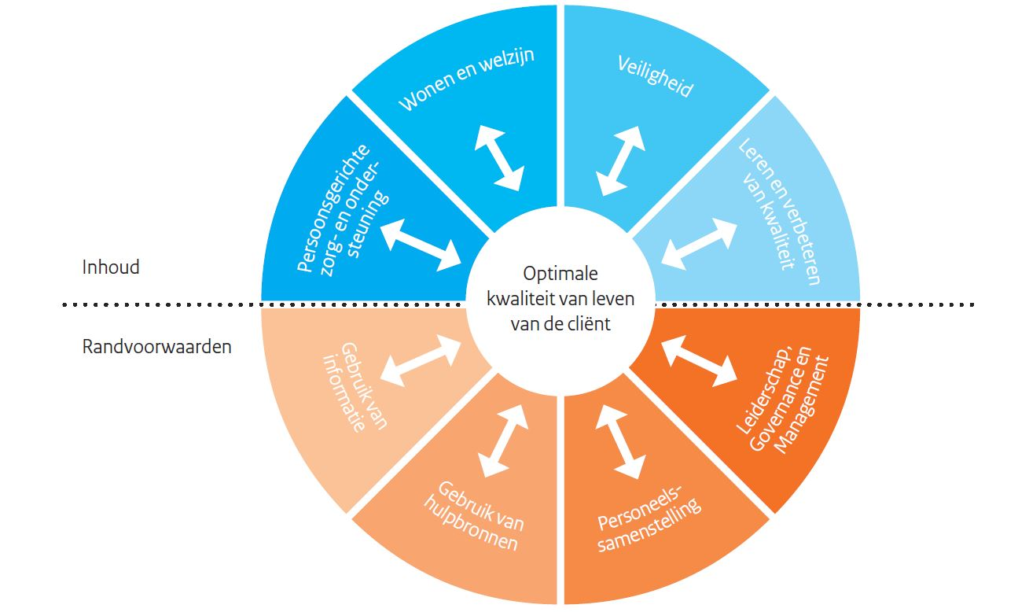

Figuur 1. Kwaliteitskader; bron: Kwaliteitskader Verpleeghuiszorg; Zorginstituut Nederland

Lerende organisatie
In het beoordelen van de kwaliteit en veiligheid van zorg in Nederland vindt er een verschuiving plaats van aandacht voor de systeembenadering, waarbij het monitoren en het ontwikkelen van protocollen, richtlijnen en checklists centraal staan, naar een ‘lerende’ benadering waarbij personen binnen het systeem zelf in samenspraak met collega’s kwaliteitsverbeteringen kunnen initiëren. (Dabekaussen, Veenstra, Welker, Molleman, & Heineman, 2017). Deze verschuiving van het afleggen van
verantwoording naar continue kwaliteitsverbetering vraagt nieuwe manieren te vinden die inzicht geven in de kwaliteit van zorg die wordt geleverd, waarbij de focus komt te liggen op de vraag: wordt er geleerd?

Senge heeft het over vijf disciplines voor het vormgeven van een lerende organisatie:
het opbouwen van een gedeelde visie, leren in teamverband, denken in systemen, aanwezig zijn van mentale modellen en persoonlijk meesterschap. (Senge, 1990). Uit evaluatie van de perspectieven op een lerende organisatie blijkt dat een lerende organisatie het leren op individueel-, team- en organisatieniveau bevordert. Binnen dat kader zijn er zeven kenmerken van een lerende organisatie te onderscheiden (Watkins & Marsick, 2003) (figuur 2.).
-het creëren van een gezamenlijke visie,
-creëren van continu individuele leermogelijkheden,
-aanmoedigen van teamwerk en teamleren,
-strategisch leiderschap voor leren,
-de organisatie verbinden met haar omgeving,
-stimuleren van dialoog en onderzoek
-het creëren van systemen die leren ondersteunen.

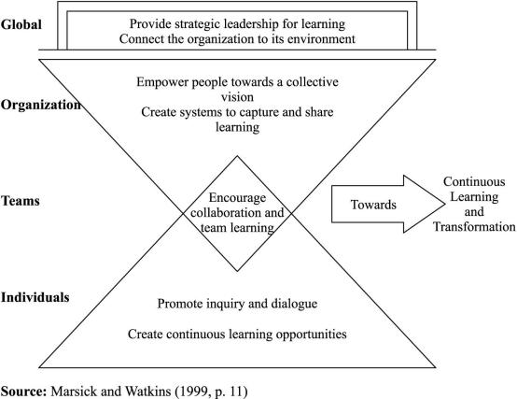

Figuur 2. Kenmerken van de lerende organisatie (Watkins & Marsick, 2003)
Volgens Ruijters (2017) vormt het model van Marsick & Watkins een goede basis voor een lerende organisatie, waarbij ze stelt dat leren geen doel op zich is, maar moet leiden tot het realiseren van goed werk. Goed werk dat moet voldoen aan criteria van excellente kwaliteit, ethisch verantwoord zijn en persoonlijk zinvol (Gardner, Csikszentmihalyi, & Damon, 2001). In lerende organisaties zit continu verbeteren in het DNA van de organisatie en draagt het bij aan het leveren van goed werk.
Lean en een lerende organisatie
Werken volgens de lean filosofie houdt in dat getracht wordt verspillingen te vermijden en alleen die werkzaamheden met toegevoegde waarde voor de cliënt te behouden door continu te verbeteren. Uit verschillende onderzoeken blijkt dat implementatie van lean binnen organisaties vaak mislukt. Oorzaak is dat veel organisaties die lean introduceren zich alleen richten op het optimaliseren van bedrijfsprocessen, zonder eerst de lean filosofie te verankeren in de organisatie. Bovenstaande vraagt leiderschap dat een cultuurverandering vanuit de lean filosofie mogelijk maakt.

In een lerende organisatie speelt strategisch leiderschap dat vanuit een heldere gedeelde visie communiceert en het leren en werken aan systematisch verbeteringen in teams stimuleert en faciliteert op alle niveaus in de organisatie. Het creëren van een lean organisatie met een DNA van continu bezig zijn te leren en verbeteren om samen waarde voor de klant toe te voegen vereist een cultuuromslag. Oftwel; een lean organisatie is een lerende organisatie.
Aanpassing uitvoering onderzoek
Na een vooronderzoek door middel van een literatuurstudie en interviews met deskundigen in de verpleeghuiszorg werd begin 2020 begonnen met casestudies in de vorm van een verkennend- en actiegericht onderzoek bij twee verpleeghuizen van de projectpartners. Door de aanhoudende coronasituatie zijn de onderzoekers al geruime tijd verhinderd de casestudy in de verpleeghuizen te vervolgen. Zowel het feit dat geen onnodige aanwezigheid in het verpleeghuis wordt toegestaan, alsmede de volledige gerichtheid van de aandacht op de zorg zelf maken het onmogelijk interviews, observaties e.d. uit te voeren.

Het voorstel is om het onderzoek uit te voeren middels het uitzetten van een online enquête bij de projectpartners en ook breder bij andere zorginstellingen. Voor het verkrijgen van namen van deelnemende zorgorganisaties wordt contact gezocht met personen die een netwerk hebben in de verpleeghuiszorg.

Hypothese en onderzoeksvragen
Bovengenoemde bevindingen uit het vooronderzoek leiden tot het opstellen van de volgende hypohese.
Hypothese: Kenmerken van een lerende organisatie, volgens Marsick en Watkins, dragen bij aan een continu verbeterende organisatie in de verpleeghuiszorg met als doel meer werkplezier en aandacht voor de bewoner.

Toelichting hypothese
In dit onderzoek wordt de relatie tussen de kenmerken van een lerende organisatie en het continu verbeteren getoetst door het uitvoeren van een vragenlijstonderzoek. We gaan dit onderzoeken door per kenmerk van een lerende organisatie de invloed te toetsen op de mate van aanwezigheid van een kenmerk van een continu verbeterende organisatie. Het gevolg van deze aanpak is dat met behulp van de resultaten uit de enquête toetsing van de bovengenoemde hypothese kan plaatsvinden.

De onderzoekers zijn zich er van bewust dat de term lean beperkt bekend is en waar bekend mogelijk gerelateerd wordt aan associaties die belemmerend kunnen werken voor de acceptatie van het onderzoek. Om die reden zal in de communicatie met betrokkenen niet over lean, maar over continu verbeteren gesproken worden.

Onderzoekers
Tom van Velzen en Rolf de Vries
1 februari 2021

